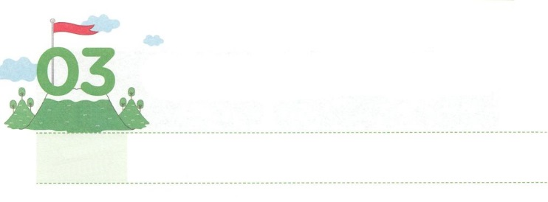

レムナントが　みつける　こと

**げつようび**

めなさい。そうすればえられます。しなさい。そうすればつかります。たたきなさい。そうすればかれます。

**マタイ**

**77**

がすべてのレムナントに、それぞれちがうようにくださったことがあります。これをつけるのが、がられたをするです。がくださったことをしたは、なことがれている、だれもることができないのですがかさなければならない、をれてんでいくいをることができます。また、がても、れないでえをつけられます。

しかし、そのにレムナントがつけなければならないことがあります。がにだけくださるためにえられたです。には、がきたごとに、このをわったレムナントがします。がこのレムナントをばれたがあります。なほどくえても、をったにくださったはずされるということをあかしするためです。ダビデはがにったとき、シャデラクとメシャクとアベデ・ネゴは、すべてのがになってバビロンにれてかれたとき、をにえるとしてました。もやはり、なにかをするに、がにだけくださったのをつけましょう。、そのができるようにりましょう!

**きょうのでんどう　　　　　　　　　　う　　　　　　　　　　　　　　　　　　　　　　　する**

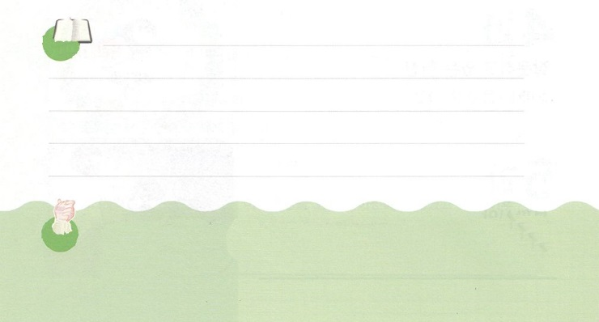

**きょうのみことば**

**きょうのいのり**

なる！がられたをして、にくださった、ずするをつけるみをください。きておられるイエス・キリストのおによっておりします。アーメン

第21次世界宣教大会2講　│　2017.2.17

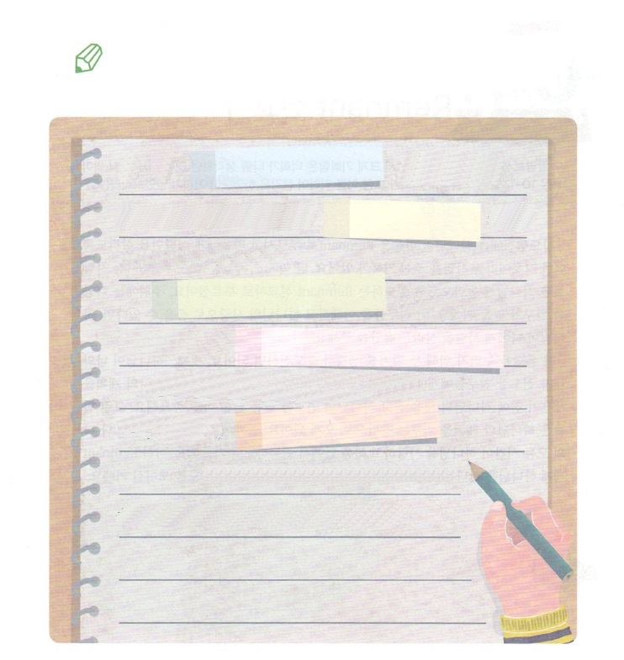

いてみよう

のをにぎったレムナントにだけることができる、されていることがあります。イザヤ613、ゼパニヤ27をつけてんで、にくださったことをしながら、にいてみましょう。

　　　　　　　　　　　　　　　　　　　　　　　　です。

がにくださったことは　　　　　　　　　　　　　　　　　　で

が造られたは

　　　　　　　　　　　　　　　　　　　　　　　　　　　です。

がを

のレムナントたちのようにしておられ

はを

をかすようにられました。

がばれて、められたはこれから

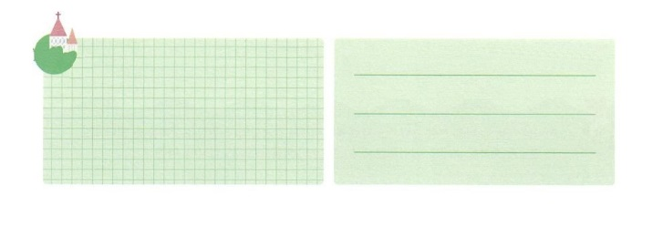

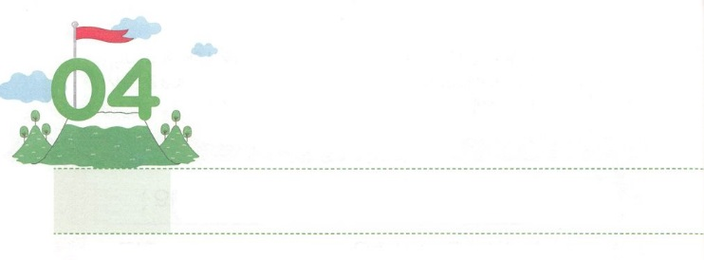

すべてを　いかす

レムナント　せんきょうし

**かようび**

のことをしてくれるあなたがたのが、このたびついによみがえってたことを、はにあってにびました。あなたがたはにかけてはいたのですが、がなかったのです。(10)

**ピリピ**

**410～13**

のきにはがパウロをレムナントとしてばれ、パウロにをかすためにばれただと、をくださったがあります。もやはりをらずにきていくをにちるようにくレムナントとしてばれました。まわりにはいろいろなだちがいるでしょう。このだちをして、のでくことができるなら、がにをかすえをくださいます。

このえをわうために、2つのことをえてすればいのです。に「がとがするだちにをっておられるのだろうか」とするりをしましょう。のをたてるに、のみこころをねて、のきをけることはとてもです。そのようなことがのをしげるえとしてくるようになります。つ、にえるえより、のすべてのがをして、のなかでせになるようにりましょう。そのようなレムナントにはうすべてのをかすように、がされるをせてくださるでしょう。

**きょうのいのり**

**きょうのでんどう　　　　　　　　　　う　　　　　　　　　　　　　　　　　　　　　　　する**



**きょうのみことば**

なる！をってんでくださったとき、をするためにをくださって、ありがとうございます。、のみこころにってくように、にかれるりをわうことができますように。 きておられるイエス・キリストのおによっておりします。アーメン

産業宣教メッセージ│　2017.2.18

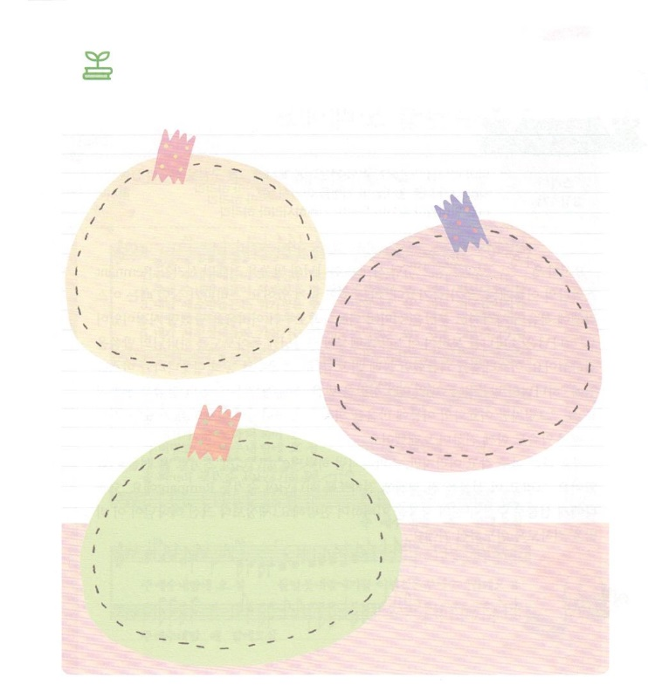

パウロは、ピリピへのをして、ピリピのたちに、がのどもになさることをかくらせています。そのみことばをからして、にきましょう。

ピリピ1:6

　　　　　　　　　　　　　　　　　　　ピリピ2:13

　　　ピリピ4:19

さがしてこう



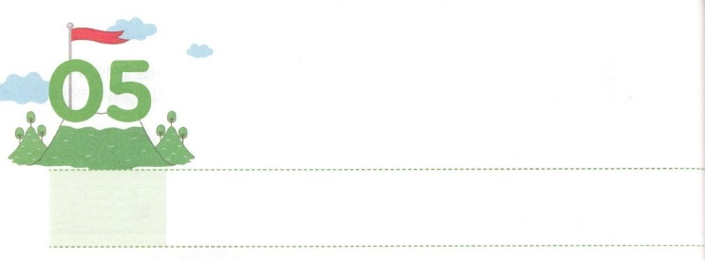

しゅと　かみさまが　くださる

すくいを　うたおう

**すいようび**

あなたの、は、あなたのただにおられる。いのだ。はびをもってあなたのことをしみ、そのによってらぎをえる。はらかにってあなたのことをばれる。

**ゼパニヤ**

**317**

ヨシヤがイスラエルをめていたに、のみことばをえた、レムナント、ゼパニヤのには「がされた」というがまれています。ゼパニヤがきていたは、イスラエルにがえてにえていて、となりのからしめられていたでした。は、ゼパニヤをして、イスラエルのがにちるようにのみことばをえてくださいました。イスラエルをしめたペリシテ、モアブ、クシュ、アッシリヤなどのとなりのとイスラエルに「のみことばをかなければさばきをける！」というのみことばをえました。また、「しかし、のにかられば、がってくださいます！」といういのもいっしょにえながらいました。

いまはとてもさくていのですが、ゼパニヤのようにがくださったいのをプレゼントとしてけました。そして、このプレゼントをにえるように、がされたレムナントです。、にプレゼントとしてくださったいのをびながらしましょう。のよりきなが、このをえるようにいてくださるでしょう。



**きょうのみことば**

なる！ゼパニヤのように、がくださるいのをってえるになるようにいてください。 きておられるイエス・キリストのおによっておりします。アーメン

核心訓練メッセージ　│　2017.2.18

**きょうのいのり**

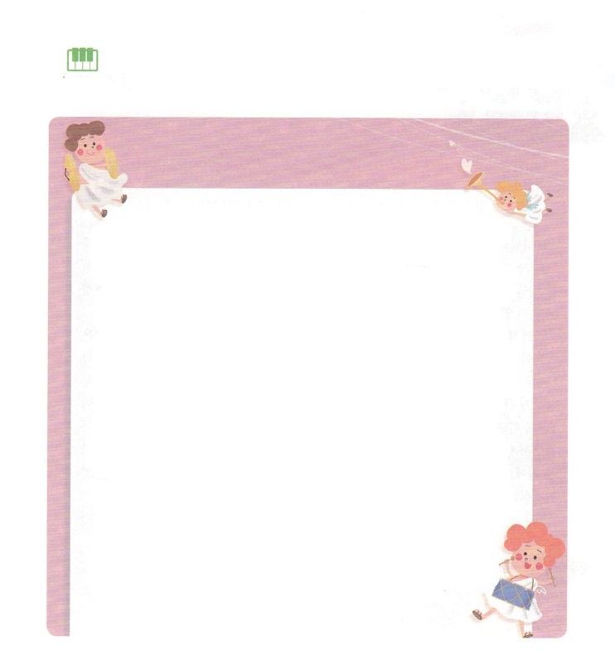

がをされたとしてんで、のプレゼント、いをくださいました。このようにをしてくださるにして、208「イエスわがこころにこられ」をきなでいましょう。

さんびしよう

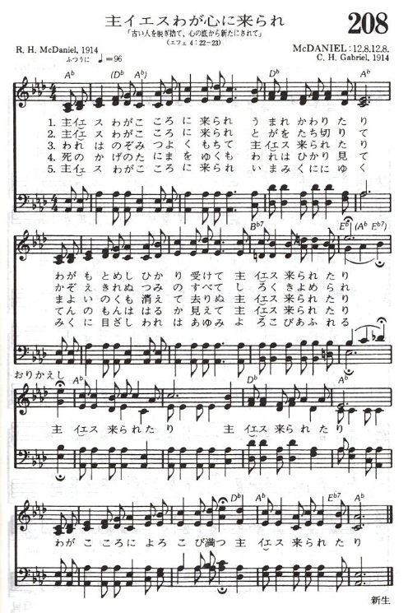



**きょうのでんどう　　　　　　　　　　う　　　　　　　　　　　　　　　　　　　　　　　する**

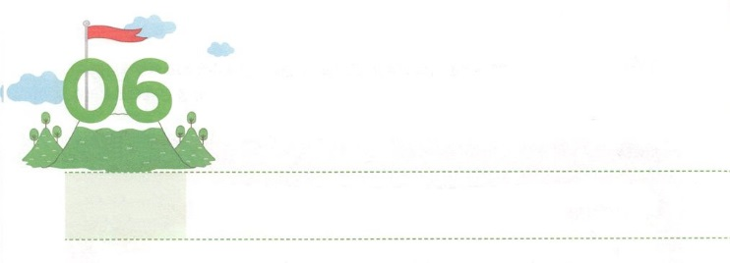

３にんの　せいねんの　ように

　しんこうを　こくはくしよう！

**もくようび**

もし、そうなれば、たちのえるは、のえるからたちをいすことができます。よ。はたちをあなたのからいします。

**ダニエル**

**317**

のをのがしたイスラエルのは、にほろびました。たちので、ダニエルとの（シャデラク、メシャク、アベデ・ネゴ）は、バビロンにえられました。ネブカデネザルは、きなのをって、イスラエルのにおがむようにしました。しかし、ダニエルとのは、にだまされないで、をめてをててにりました。

のをったのが、のにかれました。このときらは「たちがえるはなるだけです。ですから、おがむことはできません。たちをのえるのにれてもはいされるでしょう。しかし、もしそうでなくても、たちはおがむことはできません」ととをしました。ったは、もいのえるにのをれました。のをれていったが、そのでぬほどとてもかったのですが、のは、からだからこげたいさえしませんでした。らののとおりされたのです。たちがくにもしみがることがあります。このとき、にかったをしましょう。がきておられることをできるでしょう。



**きょうのみことば**



なる！3ののように、をふせぐやみのにって、どんなのでも、ゆれないようにをください。 きておられるイエス・キリストのおによっておりします。アーメン

**きょうのいのり**

インマヌエル教会聖日1部　│　2017.2.19

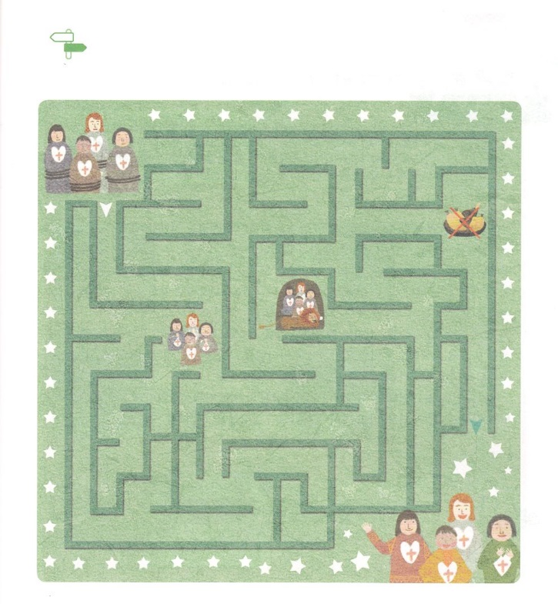

のをにぎって、にっていたダニエルと3の

（シャデラク、メシャク、アベデ・ネゴ）がいてったのに

って、がなさったことをしましょう。

**ス**

**タ**

**│**

**ト**

**ゴール**

めいろ

**きょうのでんどう　　　　　　　　　　う　　　　　　　　　　　　　　　　　　　　　　　する**

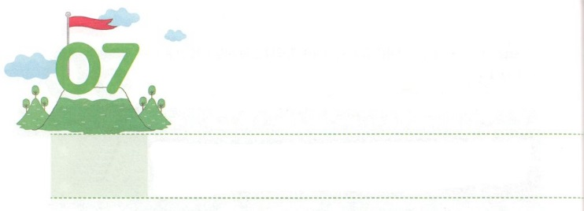

ダニエルが　した　しんこうの　こくはく

**きんようび**

ダニエルは、そののがされたことをってのにった。――のののはエルサレムにかってあいていた。――は、いつものように、に、ひざまずき、ののにり、していた。

**ダニエル**

**610**

は、どんなでものみことばにっていくをいてくださいます。

ダニエルは、のでをおがまないとをめて、のにささげたいけにえをべませんでした。は、このようににえたダニエルに、バビロンのすべての、よりもすぐれたをくださいました。ダニエルは、そのでのをして、をけました。にるもやめませんでした。のにれられるもしましたが、をしてしました。そのとき、ダニエルがしたののとおり、がからダニエルをってくださいました。このことによって、がきておられることをバビロンのダリヨスとがるようになりました。

しいことをしているなら、ダニエルのようにをげながら、そのまでもいられるに、のりをしましょう。をしてがきておられることがれるでしょう！



**きょうのみことば**



なる！ダニエルのように、がきておられることをくののでるとなりますように。 きておられるイエス・キリストのおによっておりします。アーメン

**きょうのいのり**

インマヌエル教会聖日2部│　2017.2.19

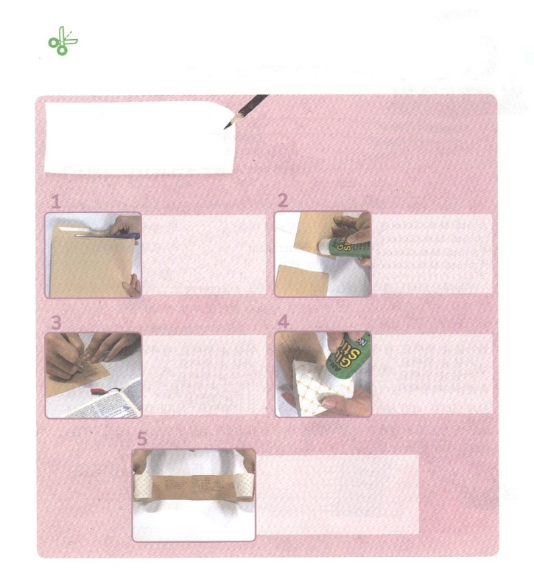

ってみよう

から、をしていたダニエルをて、がきておられることをしたダリヨスのをしてみて、しいをしましょう。

　ダリヨスの　　　　　　　　するもの：コップ２つ、

のをろう　　　きめの１つ、のり、はさみ

　　　　　　　　　　　　　　　　ネームペンかめのペン

　　　　　　　　　の　　　　　　　　　　　　　　　　った２つののに

　　　　　　　　　のをります　　　　　　　　　　　のりをつけます。

　　　　　　　　　そしてについて　　　　　　　　　　　なさでのりづけ

　　　　　　　　　いるもります　　　　　　　　　　　すればれません。

　　　　　　　　　にのみことばを

　　　　　　　　　からつけて　　　　　　　　　　　　　コップをの

　　　　　　　　　きましょう。まわりを　　　　　　　　　　にのりでつけます

　　　　　　　　　のようにり

　　　　　　　　　ましょう

**ダニエル6:16、20､**

**26～27**

　　　　　　　　　　　　　　　　　　　ジャジャーン！ダニエルにが

　　　　　　　　　　　　　　　　　　　きておられることをした

　　　　　　　　　　　　　　　　　　　ダリヨスののが

　　　　　　　　　　　　　　　　　　　できました！

**きょうのでんどう　　　　　　　　　　う　　　　　　　　　　　　　　　　　　　　　　　　　する**

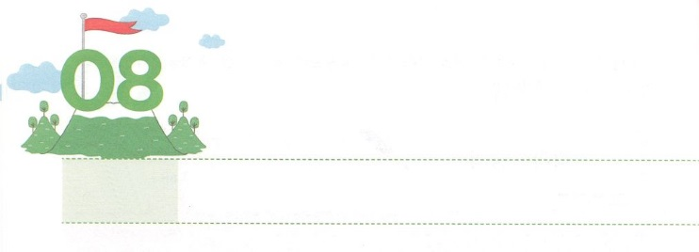

わたしの　いのりを　みつけよう！

**どようび**

しかし、があなたがたのにまれるとき、あなたがたはをけます。そして、エルサレム、ユダヤとサマリヤの、およびのてにまで、わたしのとなります。

**18**

こののくのが、をらないまま、ゲーム、ギャンブル、など、ではないことにしてきるようになりました。それで、のらないに、、、のになっています。がそのをかすためにをレムナントとしてばれてされたことあります。

まず、がにするのをらなければなりません。そうすれば、（、え）と（）もかすことができ、とのもかせます。そのようになろうとするなら、がくださったのりをつけなければなりません。のりをつけたは、がられたにることができます。127にされた、のかたちがするからです。のりで、にるは、128にされたのにえられたをすることができます。そうすれば、なぜただイエス・キリストだけがこののにえになるかをるようになります。こういうがくには、にえないのがんで、のをかすをるようになります。このように、がにくださったりで、がくださるをわいましょう。のにずなになるでしょう！



**きょうのみことば**

なる！のり、みことば、をして、のをきるようにいてください。 きておられるイエス・キリストのおによっておりします。アーメン

**きょうのいのり**

地域伝道弟子訓練メッセージ│　2017.2.21

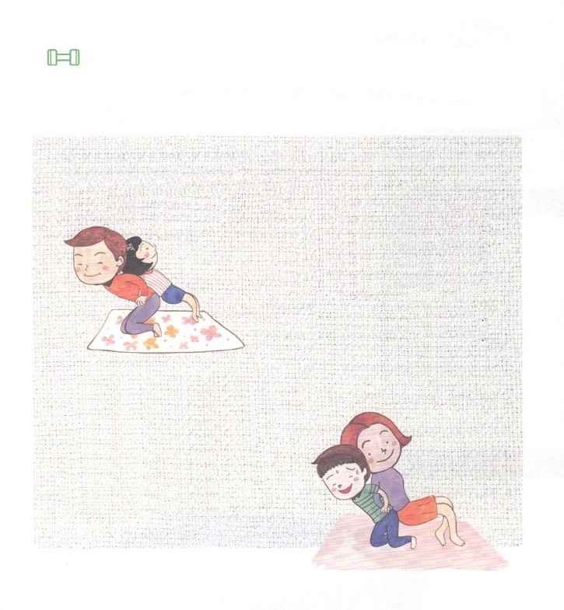

パパとママといっしょにをして、パパとママは、どんなりをするのかをきましょう。そして、だけのりのをつけるように、フォーラムもしましょう。

をつけよう！

にどっしん、にどっしん

パパとママとしよう

　　　　　　　　　　おたがいにをわせて

　　　　　　　　　　おたがいのをんで、をつなぎ

　　　　　　　　　　にどっしん、をて、

　　　　　　　　　　　　　にどっしん、を見て

　　　　　　　　　　　にどっしん、にどっしんして

　　　　　　　　　　　　ももすくすくと、ちよく

にどっしん、パパとママのりの

にどっしん、、のりの

このはのりの

フォーラムするせな



**きょうのでんどう　　　　　　　　　　う　　　　　　　　　　　　　　　　　　　　　　　　　する**